МИНИСТЕРСТВО ЦИФРОВОГО РАЗВИТИЯ СВЯЗИ И МАССОВЫХ КОММУНИКАЦИЙ
Ордена Трудового Красного Знамени
Федеральное государственное бюджетное образовательное учреждение высшего образования
«Московский технический университет связи и информатики»

Отчет по работе №2
по дисциплине «Вычислительная техника» на тему:
Минимизация логических функций
Вариант №12

Проверил:

Москва
2023

Постановка задачи:
Изучить основные понятия, принципы осуществления логических операций, изучить принципы минимизации логических функций через карты Карно и диаграмму Вейча, научиться составлять КСМ, изучить основные логические элементы среды разработки Logisim, символику, алгоритм построения булевых функций. Изучить принципы минимизации логических функций с помощью возможностей системы Logisim. Проверить правильность выполнения практической работы №2.
Задание практической работы:
- Составить логическую схему
- Составить таблицу истинности
- КСМ
- Минимизировать функцию методом карт Карно
- Минимизировать функцию методом диаграмм Вейча
- Минимизировать результат используя законы алгебры логики
Задание лабораторной работы:
- Согласно решению первого задания практической работы №2 проверить правильность логической схемы, таблицы истинности, КСМ, минимизации с помощью возможностей логического преобразователя системы Logisim.
- Аналогично первому номеру проверить правильность вашего решения второго задания практической работы №2.
Результаты работы
Задание 1.
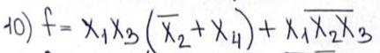
На рисунке 1 изображено практическое решение задания №1
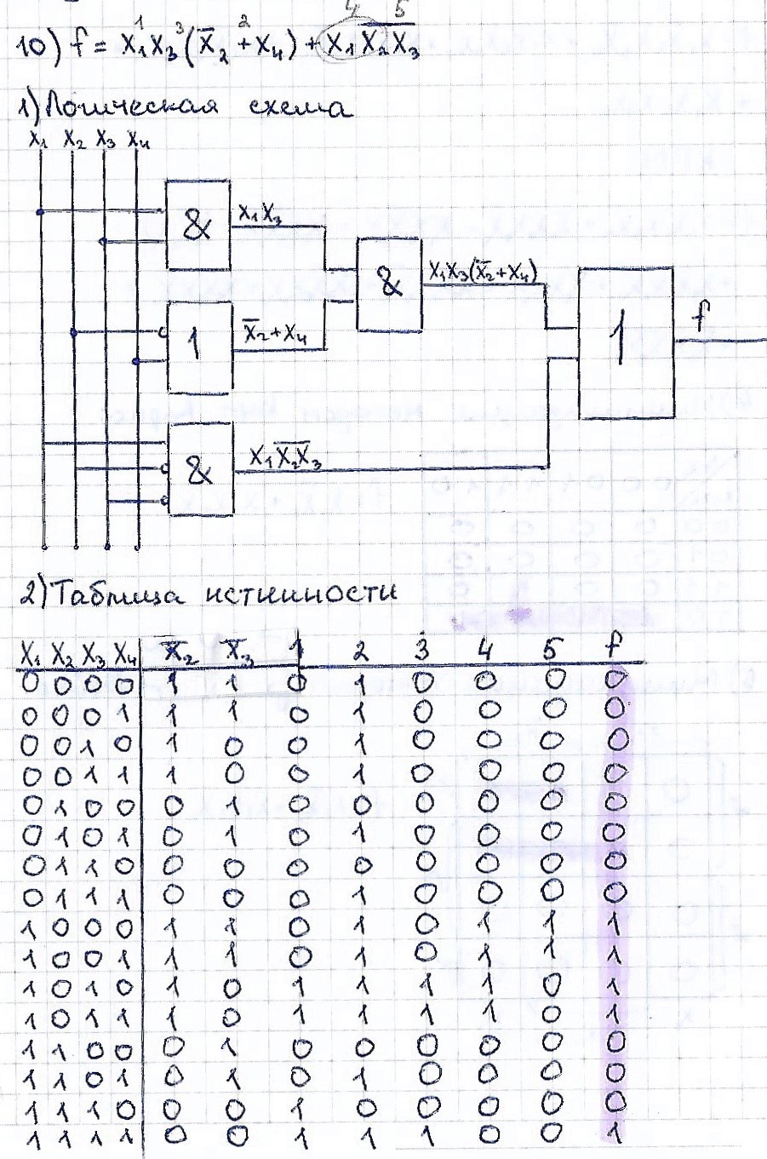
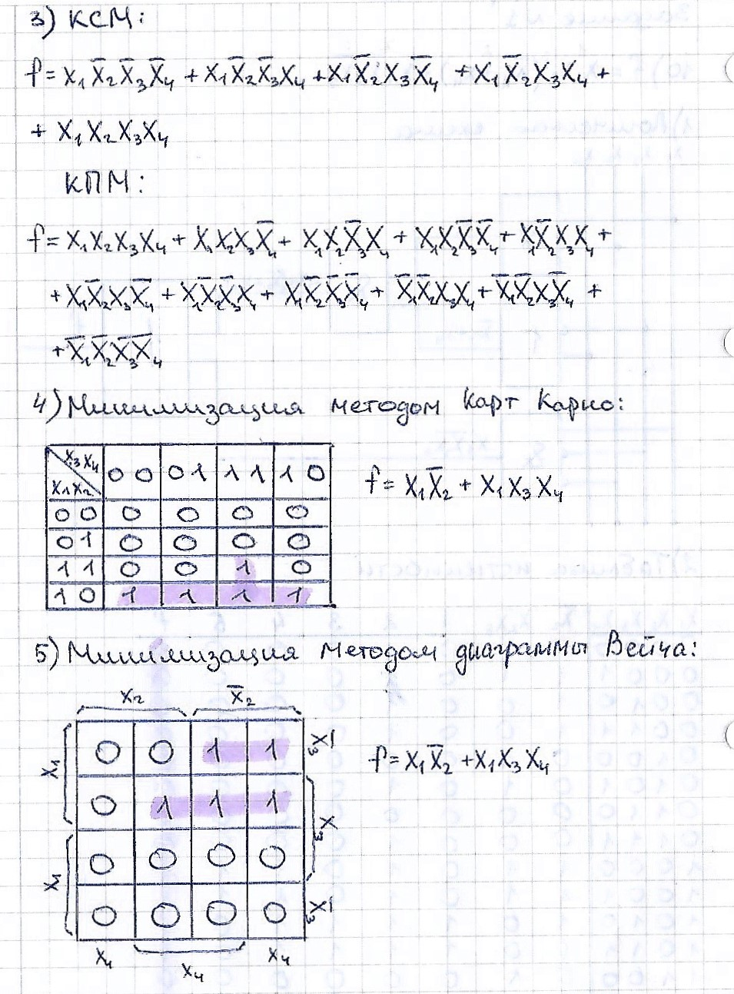
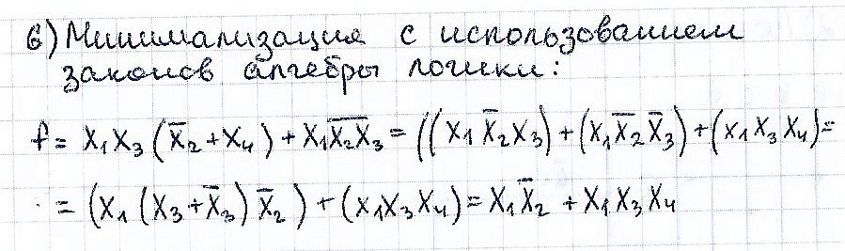
Рисунок 1 Практическое решение задания №1

На рисунках 2 и 3 изображено лабораторное решение задания №1
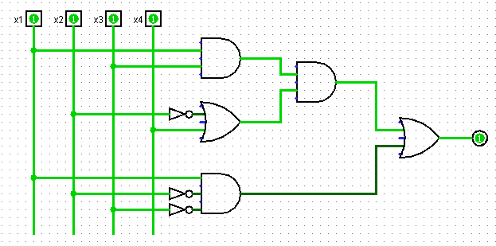
Рисунок 2 Лабораторное решение задания №1
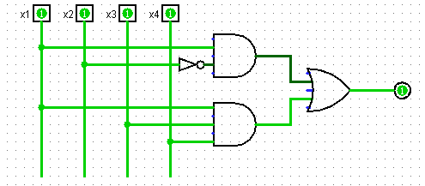
Рисунок 3 Лабораторное решение задания №1

Задание 2.
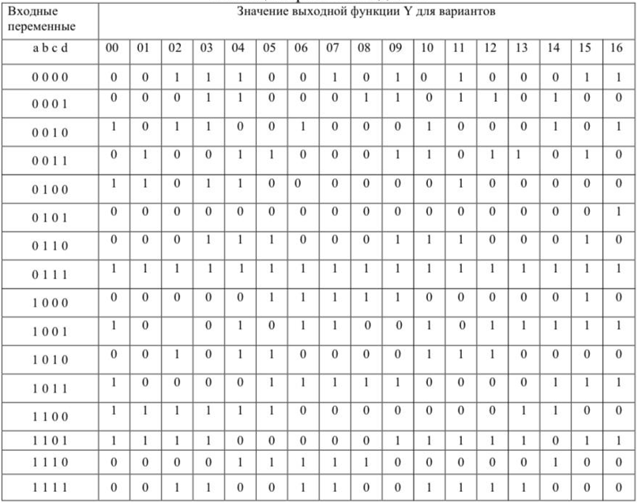
На рисунке 4 изображено практическое решение задания №2
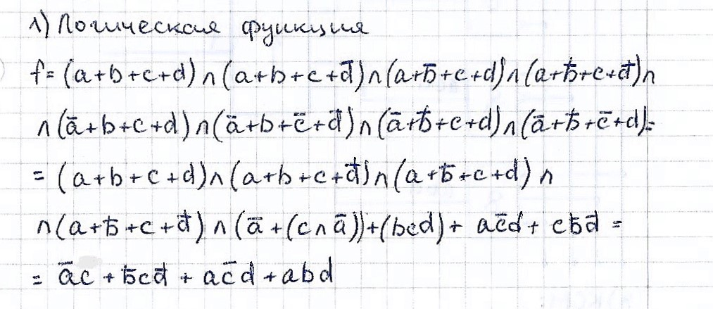
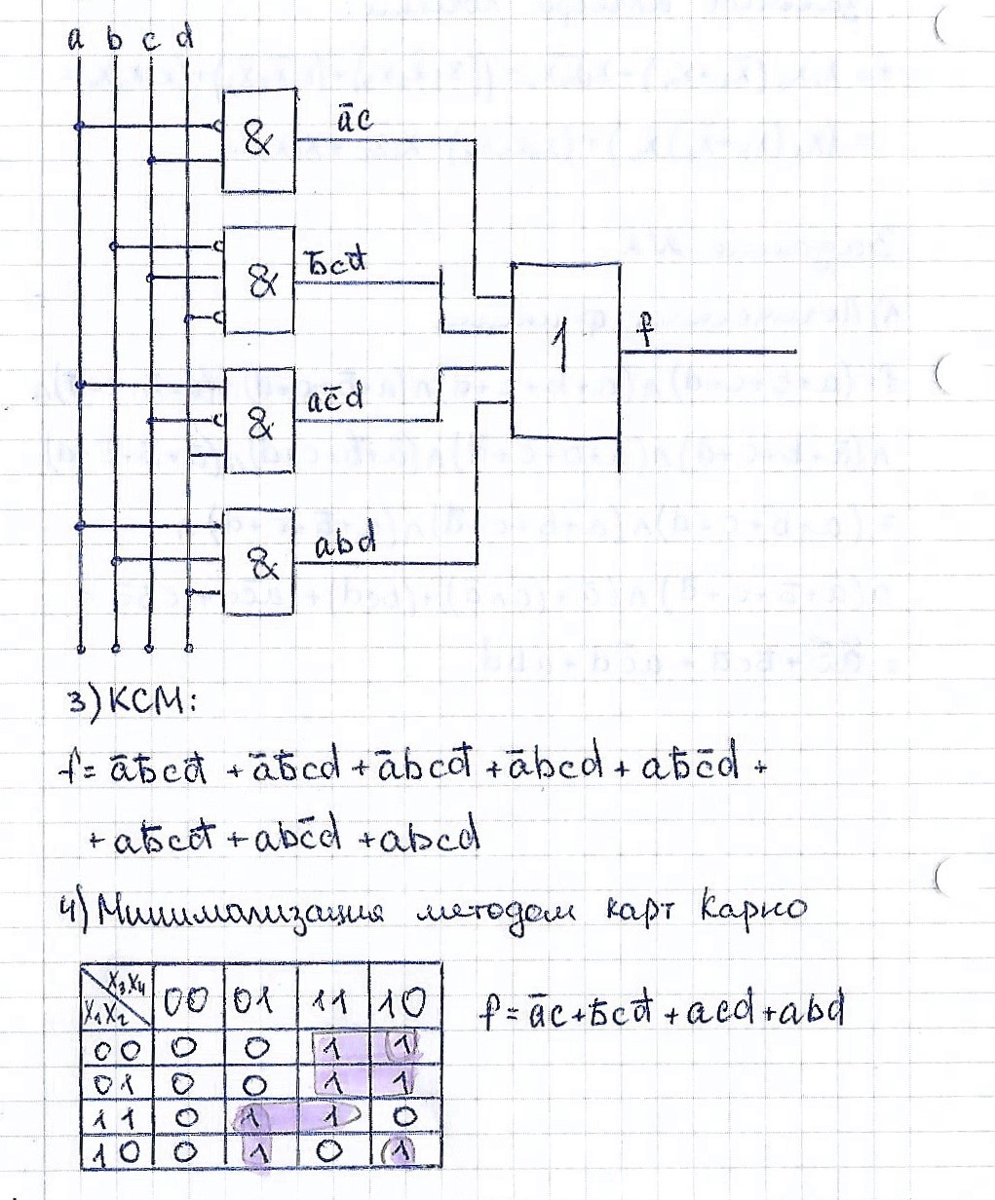
Рисунок 4 Практическое решение задания №2

На рисунке 5 изображено лабораторное решение задания №2
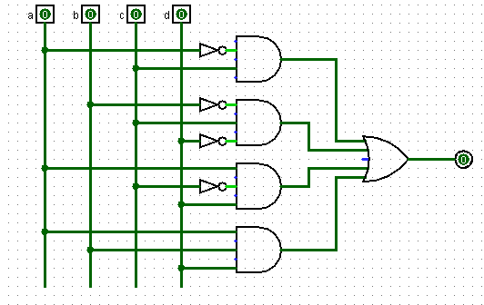
Рисунок 5 Лабораторное решение задания №2

Вывод:
В результате проделанной работы были изучены основные понятия, принципы осуществления логических операций, принципы минимизации логических функций через карты Карно и диаграмму Вейча, составление КСМ, принципы минимизации логических функций с помощью возможностей системы Logisim.

